Der neue Super-Ferien-Pass 2017/2018:
Move your Pass – und jeder Ferientag wird (d)ein Highlight sein.

Geballter Ideenreichtum für alle Ferien
Der neue Super-Ferien-Pass vereint Hunderte von Ideen und Tipps für aufregende, abwechslungsreiche und kreative Ferien. Mit dem 200 Seiten starken Taschenbuch haben Kinder und Jugendliche einen geballten Ideenreichtum in der Hand und Langeweile hat keine Chance. Kein Wunder, denn über 370 Preisvorteile und Verlosungen sorgen für eine tolle Ferienzeit. Ein Highlight im Sommer ist die Badekarte, die jeden Tag kostenlosen Badespaß in den Bädern der Berliner Bäder-Betriebe garantiert. Allein damit rentiert sich der Einkaufs-preis von 9 EUR sehr schnell. Darüber hinaus werden Plätze zu Tagesfahrten, Ausflügen und Workshops sowie Freikarten zu Musik-Shows und Sportevents verlost.

Der Super-Ferien-Pass ist nicht nur für den Sommer. Genau 100 Ferientage ist der Pass gültig: vom Beginn der Sommerferien 2017 bis zum Ende der Osterferien 2018.

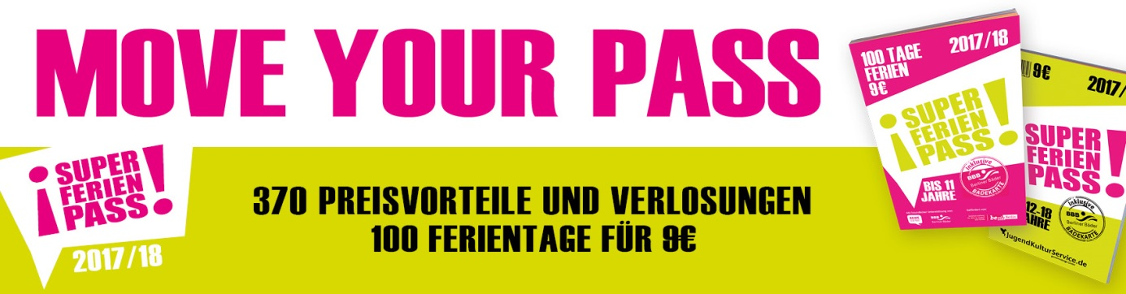

1 Pass – 2 Teile:
Von der einen Seite ist es ein Pass für Kinder bis 11 Jahre, von der anderen Seite ein Pass für Jugendliche von 12 bis 18 Jahren. Drehen, wenden und auf den Kopf stellen. Im Super-Ferien-Pass finden Berliner Kinder und Jugendliche genau das Richtige für sich, um jeden Ferientag zu einem besonderen Tag werden zu lassen. Und damit die schönste Zeit des Jahres nicht mit Suchen beginnt, haben wir das Taschenbuch inhaltlich geteilt.

Durch die klare Aufteilung bietet der Pass ein altersgerechtes Nutzererlebnis und einen optimalen Überblick über die Preisvorteile und Verlosungen für Kinder und für Jugendliche ganz nach dem Motto: „Move your Pass – und finde genau das, was du suchst!“

Die „Super-Preise für alle“: Komplettiert wird die Aufteilung durch den Mittelteil, in dem alle Preisvorteile gesammelt sind, die für alle Kinder und Jugendlichen unabhängig von ihrem Alter gültig sind. Dort befindet sich auch die beliebte Badekarte, die jeden Tag kostenloses Badevergnügen in den Bädern der Berliner Bäder-Betriebe garantiert.

Was steckt alles im Super-Ferien-Pass?
In dem Kinder- und in dem Jugendteil sind jeweils über 370 Anregungen und Ideen für einfach tolle Ferien:
- rund 190 Verlosungen zu Tagesfahrten, Ausflügen und Workshops sowie Freikarten für Kinos, Führungen und Sport-, Musik- und Kulturveranstaltungen
- über 180 Preisvorteile – die „Super-Preise“ – für maximalen Ferienspaß durch günstige Eintrittspreise und sogar Angebote zum „Nulltarif“.

Rabatte sind gut – aber die Verlosungen vom Super-Ferien-Pass sind einmalig:
Nur beim Super-Ferien-Pass können die Kinder und Jugendlichen jeweils an rund 190 Verlosungen teilnehmen, bei denen zahlreiche Plätze zu Tagesfahrten, Events und Workshops sowie Freikarten für Kinos, Führungen und Sport- und Kulturevents verlost werden.

Wie viel, ab wann, wo?
Der Super-Ferien-Pass kostet auch in diesem Jahr nur unschlagbare 9 EUR und gilt für Berliner Kinder und Jugendliche bis einschließlich 18 Jahre.
Offizieller Verkaufsstart ist am 26. Juni 2017.

NEU: Ab diesem Sommer ist der Pass bei allen Berliner REWE-Märkten zu haben!,
Weitere Verkaufsstellen sind u.a. die Bäder der Berliner Bäder-Betriebe, Karstadt sports, viele Berliner Bürgerämter, verschiedenen Kinder- und Jugendtheater, zahlreiche weitere Verkaufsstellen und natürlich gibt es den Pass auch über den Online-Shop sowie direkt im Büro des JugendKulturService.
9 EUR zu viel? Den Pass über das Bildungs- und Teilhabepaket beantragen:
Grundsätzlich können Berliner Kinder und Jugendliche bis zur Vollendung des 18. Lebensjahres aus Familien, die mit besonders wenig Geld auskommen müssen, im Rahmen der sozialen und kulturellen Teilhabe die Übernahme der Kosten für einen Super-Ferien-Pass beantragen. Dafür ist ein gesonderter Antrag notwendig.

Alle Preisvorteile und Verlosungen vorher einsehen:
Alle SUPER-Preise und alle Verlosungen stehen auf www.jugendkulturservice.de als Muster zum Download (PDF) bereit. So können sich Interessierte in aller Ruhe umfassend und detailliert informieren.

Alle Vorteile auf einen Blick erkennen:
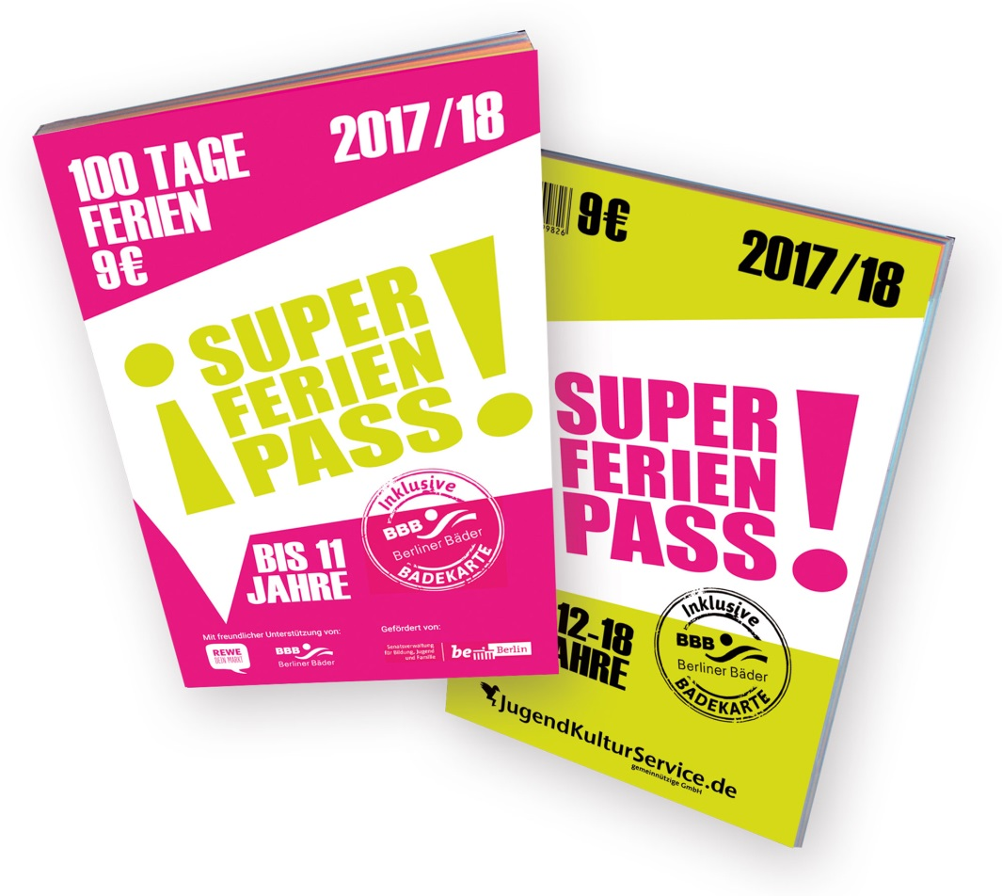
Bei nahezu allen Angeboten ist unser SUPER-Preis dem normalen Eintrittspreis gegenübergestellt. Somit sind alle Vorteile auf einen Blick zu erkennen.

Die „Super-Preise für alle“ im Mittelteil:
- die Badekarte garantiert täglich kostenlosen Badespaß und erfrischende Abkühlung in den geöffneten Bädern der Berliner Bäder-Betriebe
- ein kostenloser Besuch in den Zoo (oder das Aquarium) und den Tierpark Berlin (Kinder bis 12 Jahre nur in Begleitung Erwachsener)
- kostenlose Besuche in der Eisbahn Lankwitz in den Weihnachts- und Winterferien
- freier Eintritt in verschiedene städtische Eisbahnen
- freier Eintritt zu LOXX am Alex - Miniatur Welten Berlin (Kinder bis 14 Jahre nur in Begleitung Erwachsener)
- freier Eintritt in die Schwimmhallen vom FEZ-Berlin und Freizeitforum Marzahn und freier Eintritt zum FEZ-Badesee in den Sommerferien 2017 (Mo-Fr)
- freier Eintritt bei verschiedenen Heimspielen der Wasserfreunde Spandau 04
- Vorteilspreise beim Besuch von ausgewählten Kinder und Jugendtheatern
- Nur 2 EUR Eintritt zur IBSA Blindenfußball Europameisterschaft 2017 (NEU!) und weitere tolle Preisvorteile zu ISTAF 2017, zum 25. Kinderkino–MondLichtFest u.a.

… und viele weitere Preisvorteile mit 20 %, 30 % , 50 % und mehr auf…
Sportangebote, Kino- und Theater- und Konzertkarten, Stadtrundfahrten und Aussichtpunkte, Schwimmen mit Pinguinen, Kletterwälder, Kartfahren, Indoor-Spielplätze, Bouldern, Bootsfahrten, Badminton, Segway, asisi Panorama, Panoramapunkt, Tanz- und Schauspielkurse, Beachball, Bastel- und Kreativkurse, Circus, Minigolf, u.v.m.
(Auszug, teilweise nicht in beiden Teilen enthalten)

Verlosungen, die nur der Super-Ferien-Pass bieten kann
(Auszug, teilweise nicht in beiden Teilen enthalten)
- Geocaching und Bouldern-Spaßwettkämpfe
- Besuch im MAGICUM und im Tränenpalast
- Besuche auf dem IGA-Campus (NEU!)
- „Berliner Instatour“ mit den BVB (NEU!)
- Besuch der Burg Storkow (NEU!)
- Besuch vom Baumkronenpfad Beelitz-Heilstätten
- Führung durch das ARD-Hauptstadtstudio (Jugendteil) und die Berliner Studios des rbb
- Berlin Dungeon, AquaDom & SEA LIFE Berlin und Madame Tussauds (Freikartenverlosung)
- „Schokospezialisten“ – Kreiere deine eigene Sorte Ritter Sport
- Tagesbusfahrten in den HANSA-Park (nur Jugendteil)
- Tanz ist KLASSE! das Staatsballett hinter den Kulissen
- Expedition ins Reich der Fledermäuse in der Zitadelle Spandau (nur Kinderteil)
- Freikartenverlosungen zu ISTAF 2017, zur YOUNG IFA 2017, zu ALBA, den FÜCHSE und den BR Volleys (nur Jugendteil)
- Besuch der Leipziger Buchmesse (nur Jugendteil)

Ansprechpartner:
Bärbel Kemmesieß, Projektleitung
Tel.: 23 55 62 19
kemmesiess@jugendkulturservice.de

Gunnar Güldner, Geschäftsführung
Tel.: 23 55 62 12
gueldner@jugendkulturservcie.de
JugendKulturService gGmbH
Obentrautstraße 55, 10963 Berlin
Fax: 23 55 62 20

Weitere Informationen unter:
www.jugendkulturservice.de

Besuchen Sie uns auch auf Facebook und Twitter:
JugendKulturService
@jks_berlin

Herausgeber JugendKulturService gGmbH
eine Gesellschaft des Berliner Jugendclub e.V.
Obentrautstr. 55
10963 Berlin
Tel: 23 55 62-0
Fax: 23 55 62-20
info@jugendkulturservice.de
www.jugendkulturservice.de

Verkaufsstart 26. Juni 2017

Gültigkeit Sommerferien 2017 bis Osterferien 2018 für Berliner Kinder und Jugendliche bis einschließlich 18 Jahre

Umfang Pro Passteil rund 370 Angebote und Ideen in den Bereichen Sport, Sehenswürdigkeiten, Kultur, Bildung und Kreatives. Davon sind:
- über 180 einmalige oder mehrmals gültige Preisvorteile und kostenlose Eintritte
- rund 190 auszulosende Veranstaltungen, Workshops und Events

Verkaufspreis 9,00 EUR

Verkaufsstellen alle Berliner REWE-Märkte
Bäder der Berliner Bäder-Betriebe
viele Bürgerämter, Karstadt sports, FEZ-Berlin
und ausgewählte Kinder- und Jugendtheater
JugendKulturService (vor Ort und Online-Shop)

Partner

Gefördert von Senatsverwaltung für Bildung, Jugend und Familie
Mit freundlicher Unterstützung von Berliner Bäder-Betriebe
REWE

Der JugendKulturService beteiligt sich am internationalen Netzwerk
der Städte mit Ferienprogrammen für Kinder und Jugendliche.

